**2025年度**

**山陰海岸ジオパーク保護保全活動支援事業概要**

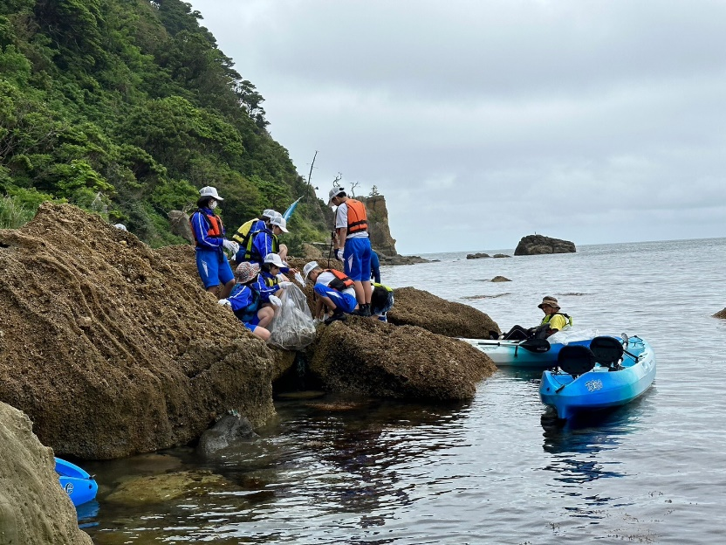

清掃活動の様子（豊岡市竹野）



まもる君

たもつ君

山陰海岸ジオパーク 保護保全マスコットキャラクター

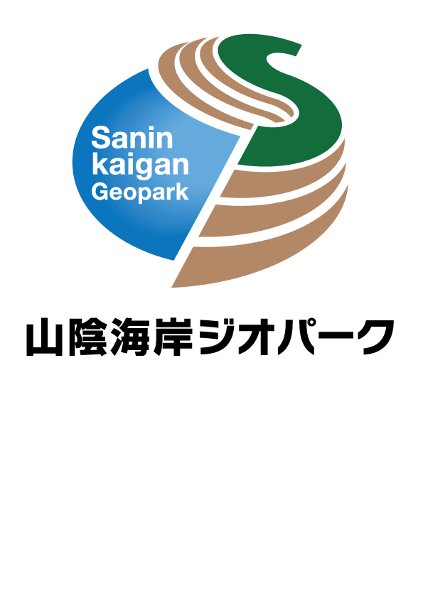

**山陰海岸ジオパーク推進協議会**

**１　趣旨**

山陰海岸ジオパークの貴重な地形・地質、自然環境の保護保全を図るため、見どころで地域団体が行っている清掃活動や自然環境の再生・維持活動等の保護保全活動を支援する。

また、地域団体が保護保全活動の継続や拡大、新たな活動の立ち上げを行うきっかけになるように、遠方から参加し地域団体を応援・サポートする活動への補助制度を拡充する。

**２　補助要件**

**（１）補助対象とする団体**

山陰海岸ジオパークの見どころで保護保全活動を行う団体（個人は対象外）

※新規申請団体（エリア）を優先

ただし、次の団体は除く。

1. 政治活動や特定宗教に関する活動を目的とした団体
2. 暴力団、暴力団員若しくは暴力団員の統率下にある団体
3. 行政団体（但し、学校は除く）
4. 自治会等（但し、生活エリア以外の見どころを対象に実施する清掃活動は除く）
5. 地域観光経済関係団体（但し、観光経済活動エリア以外の見どころを対象に実施する清掃活動は除く）
6. 総会等で、事業報告、決算報告等がなされない（今後も見込めない）団体

**（２）補助対象事業の区分**

補助対象事業については、次の２つの区分で補助を行う。

1. 団体補助

地域団体による、上記の保護保全活動を対象とする。

1. 交流活動補助

地域団体が企画・実施する稼働時間が半日（概ね４時間）を超える保護保全活動に、遠方（概ね片道50km以遠）、あるいは、山陰海岸ジオパーク外から、概ね15名以上で参加する外部団体の移動にかかる費用及び地域団体が外部団体をもてなす地元農産物等を使った手料理等の材料代を対象とする。

**３　補助対象となる活動**

交付決定後から2026年2月28日（金）の間に山陰海岸ジオパークの主な見どころ（5ページ～参照）で行う保護保全活動を対象とする。

1. 清掃活動
2. 遊歩道等の整備・補修活動
3. 自然環境の再生・維持活動
4. 希少な動植物の保護活動
5. 保護保全のための普及啓発・調査研究活動
6. 巡視活動

　　　但し、次の活動は対象外とする。

　　　ア）収益を得ることを目的とした活動

　　　イ）宗教又は政治活動を目的とした活動

1. **補助対象となる経費**

|  |  |  |  |
| --- | --- | --- | --- |
| 区分 | 説明 | ①団体補助 | ②交流活動補助 |
| 謝金 | 事業の遂行に必要な専門的な指導・助言等を受けるために、樹木医等の専門家に謝礼として支払われる謝金 | ○ | ○ |
| 消耗品費 | 軍手、ごみ袋、替刃、鎌、火ばさみなどの消耗品の購入経費 | ○ | ○ |
| 燃料費 | 草刈機、チェーンソーなどの燃料代 | ○ | ○ |
| 印刷製本費 | 調査研究の報告書や活動を広くＰＲするためのチラシ等の印刷経費 | ○ | ○ |
| 飲料費 | 活動に伴う飲料代（延参加人数×170（円）を限度とする） | ○ | ○ |
| 保険料 | 傷害保険や賠償責任保険の掛金など | ○ | ○ |
| 手数料 | ごみの処分にかかる手数料など | ○ | ○ |
| 使用料・賃借料 | レンタル機器などの借上げ料、会場使用料など | ○ | ○ |
| 原材料費 | 補修材料などの購入に要する経費 | ○ | ○ |
| 修繕費 | 清掃活動に使用する物品などの修理費 | ○ | ○ |
| 役務費 | 事業案内書類等の送付にかかる経費 | ○ | ○ |
| 交通費 | 移動にかかるバス代（運送事業を営むバス会社）、レンタカー事業者からの車両借り上げ費用及び通行料、又は、公共交通機関の乗車等代金 | × | ○ |
| 交流活動費 | 交流活動に伴う食事材料代(延参加人数×850(円)を限度とする) | × | ○ |

**（２）補助金額**

①団体補助

補 助 率：定額

補助上限：1団体あたり4万円　※15団体程度予定

②交流活動補助

補 助 率：定額

補助上限：1団体あたり8万円　※1団体程度予定

**４　申請期間**

2025年4月1日（火）から2025年12月26日（金）まで順次受付。ただし、期間内であっても予算がなくなり次第終了とする。

申請書の配布、受付は下記の窓口で行うほか、山陰海岸ジオパーク推進協議会のホームページ（https://sanin-geo.jp/）からダウンロードすること。

|  |  |  |
| --- | --- | --- |
| 提出先 | 住所 | 電話番号 |
| 山陰海岸ジオパーク  推進協議会事務局 | 兵庫県豊岡市幸町7－11  （但馬県民局豊岡総合庁舎1階） | 0796-26-3783 |
| 京丹後市  商工観光部観光振興課 | 京都府京丹後市網野町網野385番地の1（京丹後市役所網野庁舎2階） | 0772-69-0450 |
| 豊岡市  観光文化部観光政策課 | 兵庫県豊岡市中央町2番4号  （豊岡市役所本庁舎2階） | 0796-21-9016 |
| 香美町観光商工課 | 兵庫県美方郡香美町香住区香住870-1  （香美町役場1階） | 0796-36-3355 |
| 新温泉町商工観光課 | 兵庫県美方郡新温泉町浜坂2673-1  （新温泉町役場2階） | 0796-82-5625 |
| 岩美町商工観光課 | 鳥取県岩美郡岩美町浦富675-1  （岩美町役場2階） | 0857-73-1416 |
| 鳥取市経済観光部  観光・ジオパーク推進課 | 鳥取県鳥取市幸町71番地 | 0857-30-8291 |

**５　手続きの流れ**

**（１）申請**

補助を受けようとする者は、事業着手前に補助金交付申請書に必要書類を添えて、山陰海岸ジオパーク推進協議会事務局または各市町の担当窓口へ提出する。なお、申請は１団体につき年１回を限度とする。

　　≪申請に必要な書類≫

　　補助金交付申請書（様式第１号）、事業計画書（様式別３－１号）

　　※補助要件の確認に必要なため、団体の総会資料（決算のわかるもの）を提出すること。

　　　新規設立団体等で提出が困難な場合は申し出ること。

**（２）交付決定**

山陰海岸ジオパーク推進協議会事務局は、交付申請のあった事業が適切と認められる場合は、申請者に対し交付決定通知を行う。

なお、予算決議前に申請を受理した場合は、予算決議の結果により内容を変更する場合がある旨を明示した上で、申請者に対し交付の内示を行い、予算決議成立後に改めて交付決定を行う。

**（３）実績報告**

事業終了後２週間以内に、補助金実績報告書に領収書の写しと活動したことがわかる写真や作成物を添付して申請書の提出先へ提出する。

≪実績報告に必要な書類≫

補助金実績報告書（様式第８号）、事業実施報告書（様式別３－２）、領収書の写し、当該補助金を受けて活動したことがわかる写真等

※本事業の助成を受けた活動を実施するときは、山陰海岸ジオパーク推進協議会が作成したのぼり旗（市町等から貸与）を設置し、活動中の写真（代表的活動1～2点程度）に収め、実績報告に合わせプリントアウトした物とデータの両方を提出すること。

※活動中の写真は、山陰海岸ジオパークのホームページなどで紹介することがある。

**（４）補助金請求・支払い**

補助金額確定後、補助金請求書（様式第11号）を申請書の提出先へ提出する。

支払方法は、振込払とする。なお、支払いは精算払のみとし、概算払は行わない。

**（５）補助事業の変更又は中止**

①補助金額決定後、補助事業の内容の変更を行おうとする場合は、補助金交付決定内容変更承認申請書（様式第３号）を提出する。（推進協議会長が別に定める軽微な変更を除く）

②補助事業の中止又は廃止をする場合は、補助事業中止（廃止）承認申請書（様式第４号）を提出する。

**（６）交付決定額の変更**

補助金交付決定のあった事業の内容を変更し、交付額の変更を受けようとするときは、補助金変更交付申請書（様式第７号）及び推進協議会長が別に定める添付書類を提出する。

**６　その他の事項**

（１）本事業の予算で作成した印刷物（チラシなどの案内含む）やホームページには、「山陰海岸ジオパーク保護保全活動支援事業の助成により作成」等の記載を行うこと。

（２）ホームページを開設している団体や広報誌を発行している団体にあっては、本事業の助成を受けた活動で取組んだ旨を掲載するよう心掛けること。

（３）本事業の助成を受けている場合は、団体の決算報告において、本事業の助成を受けたことを明記すること。

（４）補助金の交付は、１団体につき、補助対象事業の区分に応じ、それぞれ年間１件とする。

このため、同一エリアまたは同一事業と見なされる活動については、どちらか１団体ま

たは共同申請（併記）すること。

（５）この補助金は、山陰海岸ジオパーク全体に保護保全活動を遍く行き渡らせ、定着させる

ことを目的としたものであることから、複数年にわたっての交付を受けている団体は、

補助対象外となる場合があることをあらかじめ理解のうえ申請すること。

（６）実績報告として提出された写真は、活動内容とともに当協議会のSNSで発信するため、そのことを考慮の上、写真（JPEG）を提出すること。

**７　主な見どころ**

2025年4月１日現在

|  |  |  |
| --- | --- | --- |
| № | ローカルエリア名 | 見どころ |
| 1 | 経ケ岬 | 経ケ岬、経ヶ岬灯台 |
| 2 | 丹後松島 | 穴文殊、清涼山九品寺、袖志の棚田、丹後松島、遠下の風穴、犬ヶ岬、高嶋オーロラの壁 |
| 3 | 立岩大成 | 屏風岩、立岩、大成古墳、竹野神社、依遅ヶ尾山、神明山古墳、産土山古墳 |
| 4 | 間人海岸 | 間人漁港、後ヶ浜、城島 |
| 5 | 丹後高原 | 碇高原、内山ブナ林、吉津・木子の与謝植物化石群、細川ガラシャ隠棲地、小野小町歌碑、黒部貝層、須川隧道、駒返しの滝 |
| 6 | 磯砂山周辺 | 磯砂山、高龍寺ヶ岳、男池・女池、乙女神社 |
| 7 | 郷村断層 | 郷村断層（生野内・樋口・小池）、震災記念館 |
| 8 | 琴引浜・離湖 | 琴引浜、掛津古砂丘、離湖、遠處遺跡、銚子山古墳、網野の町並みと丹後ちりめん、網野神社 |
| 9 | 五色浜・夕日ヶ浦 | 五色浜、夕日ヶ浦、磯地区と静神社、最北子午線塔、木津温泉、浜詰海岸、浜詰遺跡 |
| 10 | 久美浜湾・丹後砂丘 | 丹後砂丘、函石浜遺物包含地、久美浜湾、小天橋、兜山（人喰岩・かぶと山公園）、熊野神社、甲山寺 |
| 11 | 竹野海岸 | はさかり岩、淀洞門、大浦海岸、竹野浜、波食棚とポットホール、猫崎半島、北前船の係留杭、足跡化石、鋳物師戻峠の巨石、鷹野神社、竹野の町並み、じゃじゃ山洞窟、宇日流紋岩、宇日の舟屋と町並み、田久日の神社と町並み |
| 12 | 竹野川 | 林の球顆流紋岩、竹野鉱山遺構群、狗留尊仏、三原の風景、床瀬の風景、段の白滝、坊岡の柱状節理 |
| 13 | 神鍋火山 | 神鍋山、ブリ山、大机山、風穴、クロボク土の畑地、俵滝、八反滝、二段滝、畳滝、十戸滝、栃本溶岩瘤、万場化石産地、国分寺跡 |
| 14 | 阿瀬渓谷 | 源太夫滝（阿瀬五瀑）、龍王滝 |
| 15 | 日和山海岸 | マリンワールドと周辺の磯浜、津居山港 |
| 16 | 気比 | 気比の浜、田結断層と震災記念碑、絹巻山と絹巻神社、ゾウ岩と戎岩 |
| 17 | 城崎温泉 | 城崎温泉、楽々浦、戸島湿地、桃島池 |
| 18 | 玄武洞公園・赤石 | 玄武洞・青龍洞・白虎洞・南朱雀洞・北朱雀洞、赤石町並み、兵主神社 |
| 19 | 豊岡盆地 | 六方たんぼ、コリヤナギ、コウノトリの郷公園、豊岡市街震災復興建築群、玄武岩を使った豊岡市街の町並み、中谷貝塚、上佐野火山 |
| 20 | 円山川下流及び周辺水田のラムサール登録湿地 | 戸島湿地、田結湿地 |
| 21 | 出石 | 出石町並み、出石神社、此隅山、袴狭遺跡、谷山陶石鉱山、宗鏡寺 |
| 22 | 但東 | 大師山巨石群、清竜の滝、安國寺、大生部兵主神社 |
| 23 | 余部 | 伊笹岬と御崎の灯台、御崎の集落、桃観トンネル、餘部橋梁、鎧港、釣鐘洞門 |
| 24 | 香住海岸 | 鎧の袖、窓島、松ヶ崎百層崖、但馬松島、三田浜海岸、下浜、大乗寺、白石島、香住港、岡見公園 |
| 25 | 今子浦 | かえる島、黒島、大引の鼻、千畳敷、但馬赤壁、松ナワテ |
| 26 | 柴山 | 柴山港 |
| 27 | 佐津 | 佐津海岸、安木浜、三川権現、柴山赤壁 |
| 28 | ハチ北 | 鉢伏山、大沼湿地、ハチ北高原 |
| 29 | 兎和野・瀞川 | 兎和野高原、瀞川稲荷、瀞川渓谷・瀞川滝 |
| 30 | 村岡 | 猿尾滝、村岡の町並み、女郎滝、耀子の清水、蘇武岳、村岡温泉 |
| 31 | 射添 | 流痕化石、和佐父の棚田、入江の足跡化石、味取の俵石 |
| 32 | 久須部渓谷 | 吉滝、久須部渓谷（要滝・二段滝）、貫田（うへ山）の棚田 |
| 33 | 美方高原 | 小代渓谷、美方高原、新屋八反滝、小代神社 |
| 34 | 浜坂西海岸 | 居組港、潮吹崎（陸上岬）、日本洞門・亀山洞門、穴見海岸、池の島の大甌穴、海金剛、千束断崖と諸寄東洞門、為世永神社、城山園地、諸寄港 |
| 35 | 浜坂 | 浜坂海岸松の庭、あじわら小径と以命亭、浜坂港、浜坂温泉、七釜温泉、  長谷口ミツガシワ自生地 |
| 36 | 但馬御火浦 | 田井ノ浜、三尾大島、大三尾、小三尾、鬼門崎、獅子の口、下荒洞門、鋸岬と旭洞門、釣鐘洞門 |
| 37 | 久斗川渓谷 | 久斗川渓谷、蓮台山、久斗山、桃観トンネル |
| 38 | 上山・小又川 | 上山高原、上山、シワガラの滝、布滝、海上の昆虫化石産地 |
| 39 | 霧ヶ滝 | 霧ヶ滝、絹糸の滝、青下村落、畑ヶ平高原、猿壺の滝、扇ノ山、ブナの自然林 |
| 40 | 湯村温泉 | 荒湯、薬師湯 |
| 41 | 照来 | 照来盆地、兵庫県立但馬牧場公園 |
| 42 | 浦富海岸 | 東浜海岸、東浜離水海食洞（仮称）、西脇海岸、羽尾岬、龍神洞、熊井浜、又助池、新井三嶋谷墳丘墓、鳥取藩浦富台場跡、田後港、城原海岸、鴨ヶ磯、千貫松島 |
| 43 | 岩井温泉 | いなば温泉郷岩井温泉、岩井廃寺塔跡、横尾の棚田、因幡銀山跡、旧蒲生峠、旧岩美鉱山跡、唐川湿原 |
| 44 | 駟馳山 | 駟馳山、大谷海岸、小畑１号墳（穴観音）、小畑３号墳、滝ヶ磯、岩戸海岸、岩屋地蔵 |
| 45 | 雨滝 | 河合谷高原、雨滝、布引の滝、筥滝 |
| 46 | 上地 | 京ヶ原の棚田・用水路、上地夫婦淵、成器鉱山跡、菅野ミズゴケ湿原、殿ダム |
| 47 | 因幡国府 | 因幡国庁跡、因幡国分寺跡、岡益の石堂、梶山古墳、鳥取藩主池田家墓所、宇倍神社 |
| 48 | 鳥取砂丘 | 福部砂丘、ラッキョウ畑、直浪遺跡、一ツ山離水海食洞、火山灰層露頭、火山灰露出地、オアシス、追後スリバチ、第２砂丘列と長者ヶ庭、放物型砂丘、一里松、多鯰ヶ池 |
| 49 | 湖山池 | 鳥取港、湖山池、石がま群、湖山砂丘、天神山城跡、日吉神社、布勢古墳、防己尾城跡、桂見の「二十世紀」ナシの親木、阿弥陀堂 |
| 50 | 吉岡温泉 | いなば温泉郷吉岡温泉、吉岡断層、秋葉山公園 |
| 51 | 白兎海岸 | 白兎神社と社叢、淤岐ノ島、ハマナス自生南限地帯、御熊神社、小沢見海岸、牛込海岸、酒津漁港、水尻池 |
| 52 | 久松山 | 久松山、鳥取城跡附太閤ヶ平、丸山離水海食洞、摩尼寺奥の院、鳥取東照宮 |
| 53 | 鳥取平野 | いなば温泉郷鳥取温泉、大野見宿禰命神社社叢、安長堤防林、霊石山 |
| 54 | 安蔵・岩坪 | 岩坪断層、野坂川の河岸段丘、松上神社のサカキ樹林、岩坪の甌穴、安蔵森林公園 |
| 55 | 鹿野 | 鹿野断層、鹿野温泉、鹿野城下町、鹿野城址、鷲峰山、布勢の清水 |
| 56 | 浜村海岸 | いなば温泉郷浜村温泉、宝木海岸、日光池、浜村海岸、魚見台、ヤサホーパーク（浜村砂丘公園） |
| 57 | 青谷海岸 | 長尾鼻、青谷浜、井手ヶ浜、水無瀬浜、夏泊漁港、長和瀬漁港、青谷港、青谷上寺地遺跡 |
| 58 | 勝部・日置 | 鳴滝、不動滝（一ノ滝）、湯原滝（二ノ滝）、妙円滝（三ノ滝）、子守神社の岩窟 |